Quadro de Referência para ser atualizado e enviado à Comissão do PGD 2.0 da Reitoria.

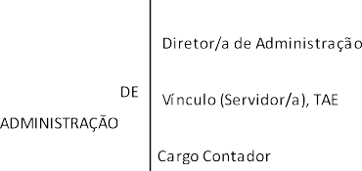



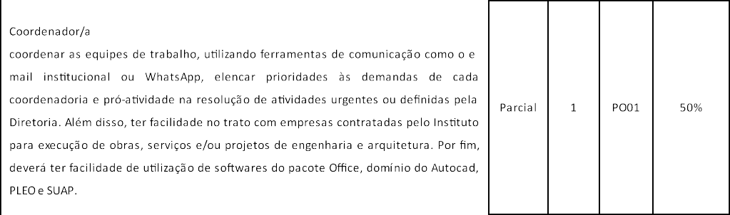

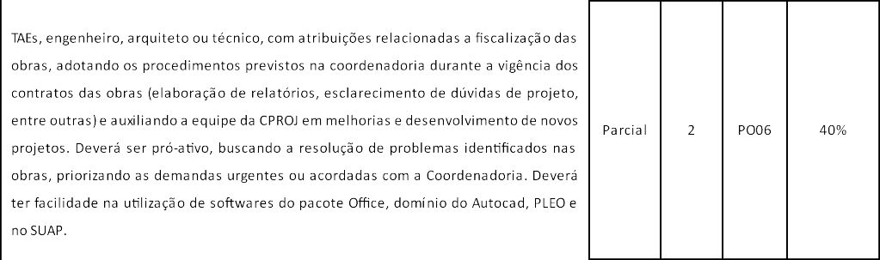

DIRETORIA DE DESENVOLVIMENTO INSTITUCIONAL
IF-CGE-COORDENADORIA DE GESTÃO ESTRATÉGICA | Necessário conhecimento de Excel, autonomia de trabalho para desenvolvimento de atividades na forma remota, conhecimento ferramentas para atividades a distância, como utilização de Google Meet, RNP, Trello | Parcial | 2 | DI01 | 50%
IF-CGE-COORDENADORIA DE GESTÃO ESTRATÉGICA | Coordenador: Atividades/atribuições: Saber utilizar as ferramentas que auxiliam no desenvolvimento do trabalho remoto, tais como Trello, Meet, RNP, Google Drive, etc. | Parcial | 1 | DI02 | 50%
IF-DDI-DIRETORIA DE DESENVOLVIMENTO INSTITUCIONAL | Necessário conhecimento de ferramentas de edição de texto e planilhas, autonomia de trabalho para desenvolvimento de atividades na forma remota, utilização de ferramentas para atividade a distância, como chamadas de vídeo e gerenciamento de projetos e tarefas. | Parcial | 1 | DI03 | 50%



